Министерство науки и высшего образования и Российской Федерации

федеральное государственное бюджетное образовательное учреждение высшего образования

**"**Российский экономический университет имени Г.В. Плеханова"

**МОСКОВСКИЙ ПРИБОРОСТРОИТЕЛЬНЫЙ ТЕХНИКУМ**

**ОТЧЁТ**

**По дисциплине: «МДК 01.04 Системное программирование»**

09.02.07 Информационные системы и программирование

Специальность: Программист

|  |
| --- |
| Выполнил студент |
| Группы П50-7-22 Шмельцов Д.Р. |
|  |
| «____» _______ 2024 года |
|  |

Москва 2024

Практическая работа №2

Цель работы: создать калькулятор, используя конструкции:  
1.Сложение  
2.Вычитание  
3.Частное  
4.Произвденеи  
5.Возведение в степень  
6.Нахождения квадратного корня   
7.Нахождение 1 процента от числа   
8.Найти факториал числа  
9.Выйти из программы.

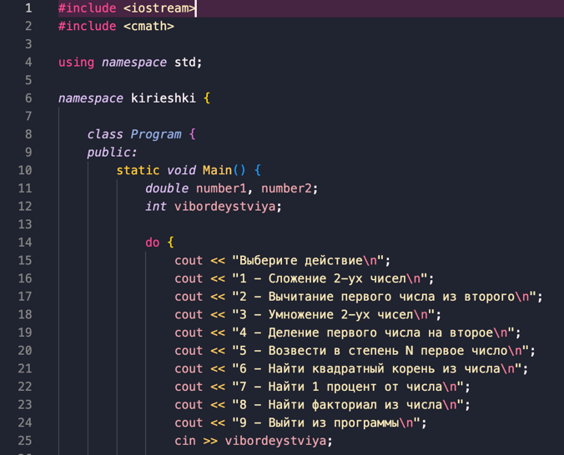1) Такой калькулятор я уже делал на шарпе, так что за основу мы как раз взяли его и переделали под C++.

Рисунок 2 - стало

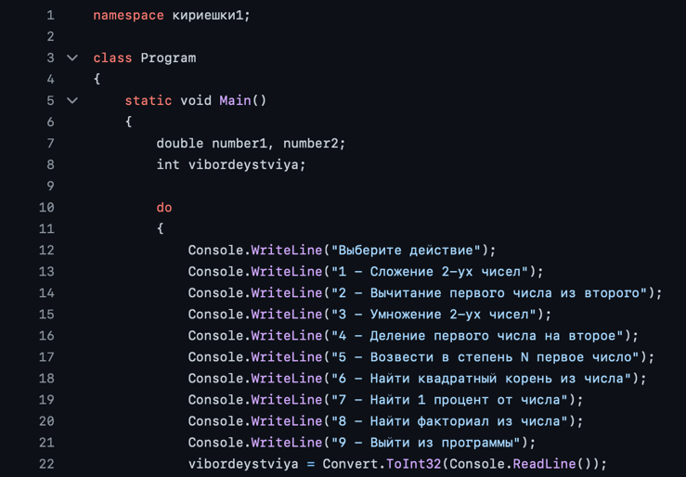

Рисунок 1 - было

2)Выбор действия в калькуляторе сделал через кейс

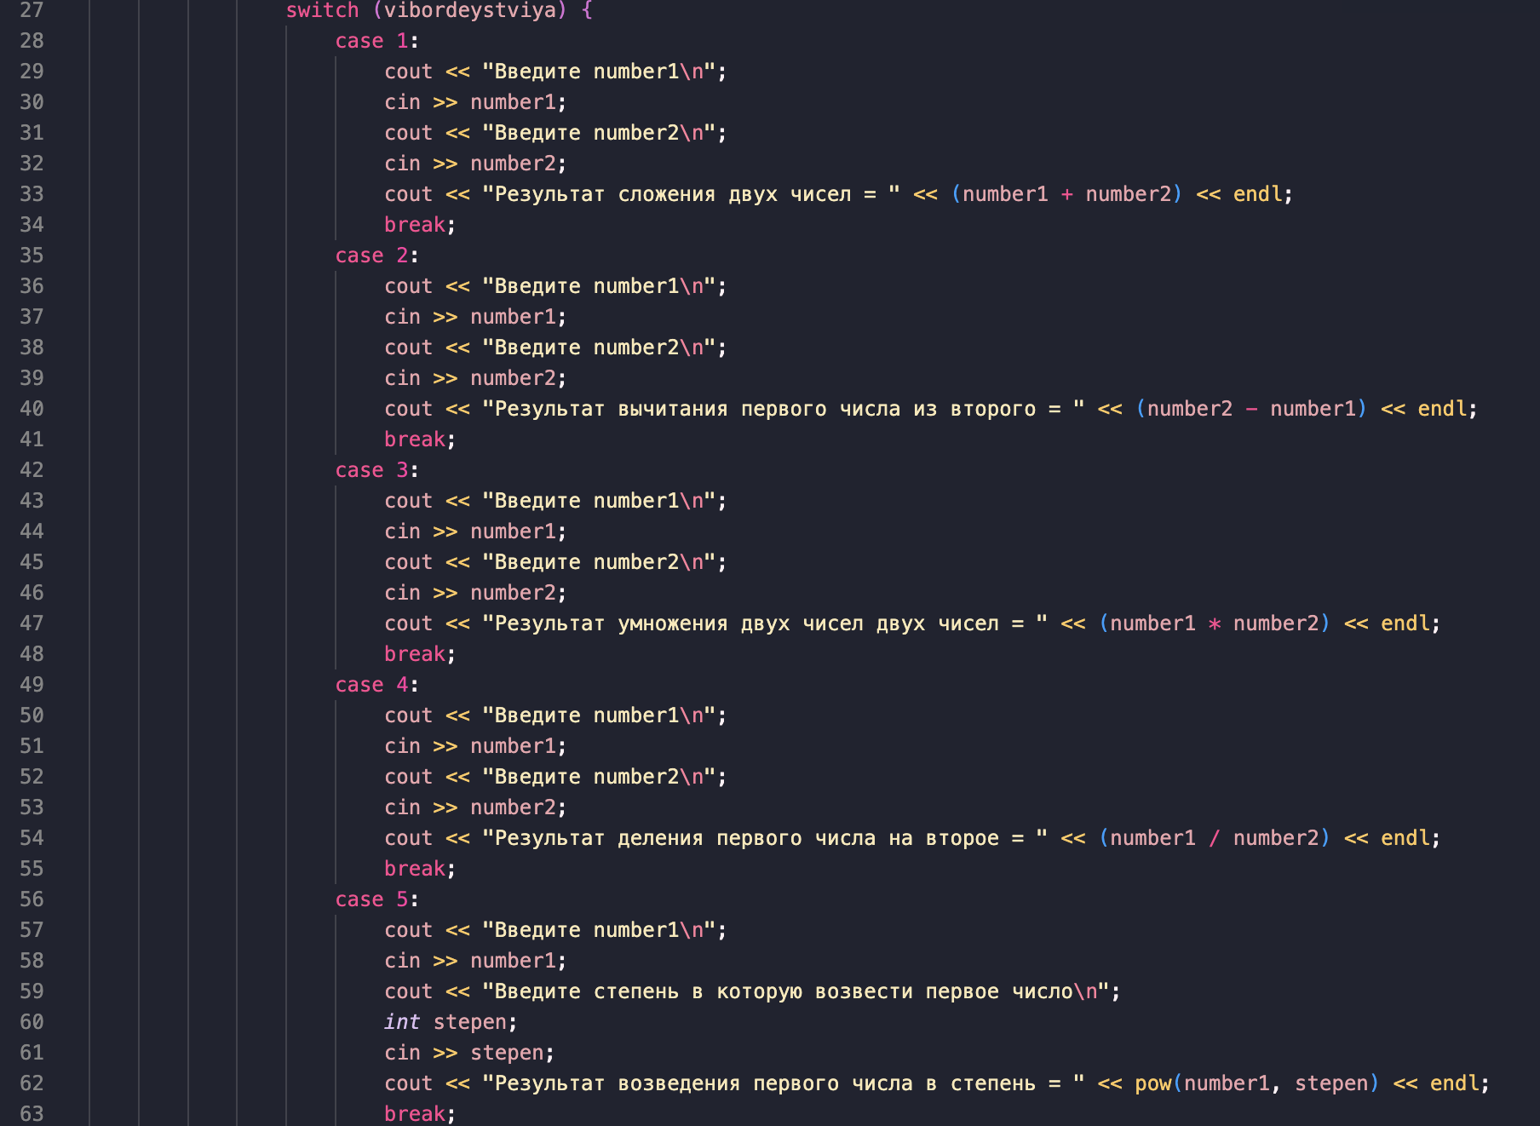

Рисунок 3 - выбор действия

Вывод: переделали уже сделанный калькулятор на C# под C++.